广东省财政厅
财政电子票据管理系统

操作手册
（单位版）

广东省财政厅

目录

一、 系统安装初始化 1
1.1 安装Ukey驱动 1
1.2 安装报表插件 3
1.3 修改密码 4
二、 日常操作 4
2.1 基础信息设置 4
2.1.1 项目分组 4
2.1.2 常用缴款人设置 6
2.2 票据管理 8
2.2.1 票据申领 8
2.2.2 票据下发 9
2.2.3 票据入库 10
2.2.4 票据申退 11
2.3 开具电子票据 12
2.3.1 填写票面信息 12
2.3.2 开票通知 13
2.4 批量开票 14
2.4.1 导入开票信息 14
2.4.2开票信息签名 16
2.4.3批量打印告知单 16
2.5 电子票据冲红 17
2.5.1票据冲红 17

系统安装初始化
首次登录电子票据系统需安装相关插件，系统登录网址：http://210.76.75.138/agency-web/login.do（单位端）
输入账号、密码后登录。登录后先修改密码。
具体操作步骤如下：

安装Ukey驱动
（1）、将财政下发的ukey插入电脑，登录GDCA官网（https://www.gdca.com.cn/）下载最新的数字证书客户端。
客户服务->数字证书客户端下载 。下载：GDCA数字证书客户端通用版4.0.13
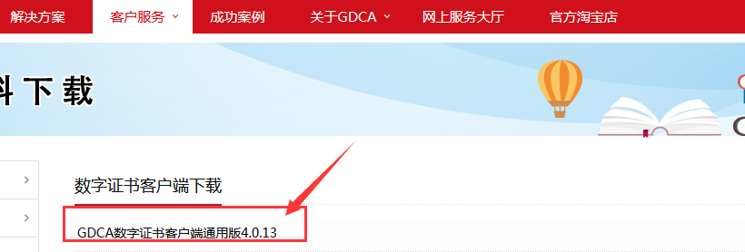

保存文件。
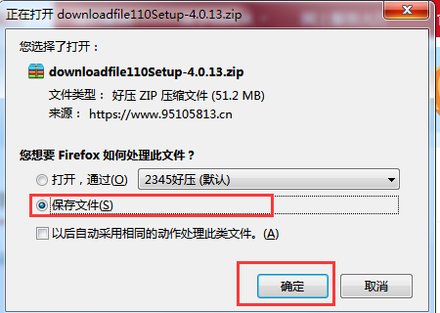
下载好之后，解压下载好的压缩文件，运行安装程序。
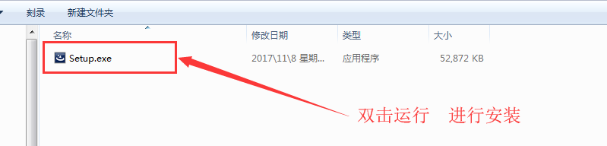
（2）、安装完成后，任务栏右下角会出现如下图标
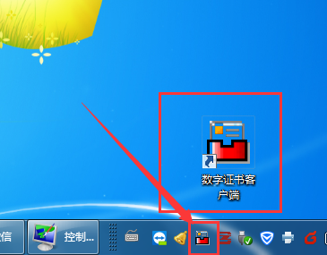

安装报表插件
（1）、在电子票据系统登录首页右上角，点击插件下载。
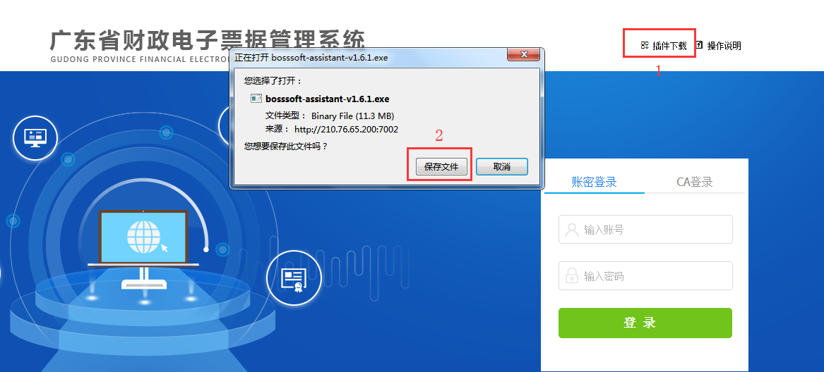
（2）、当插件下载完成后，运行文件，进入安装界面，点击【安装】。
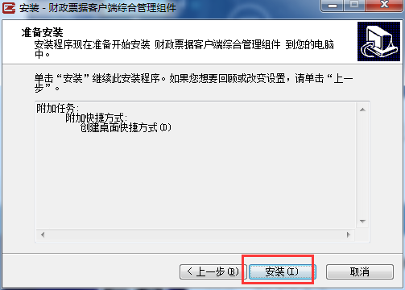

修改密码
点击“欢迎首页”页面右上角“修改密码”，弹出“个人设置”。修改完成点击【保存】。
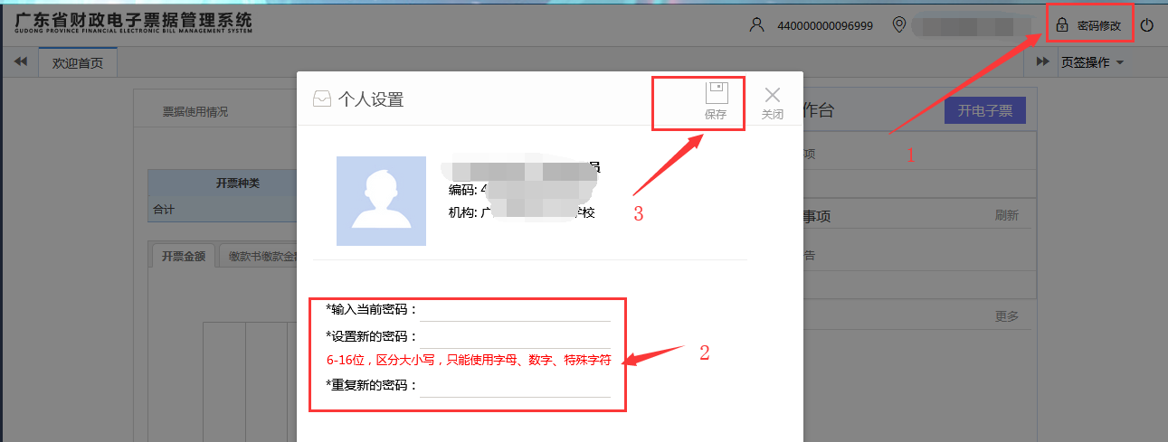

日常操作

2.1 基础信息设置

2.1.1 项目分组
执收单位可将常用的项目保存成项目分组，在开电子票据时直接引用该分组，无需每次录入收费项目。项目分组设置方式分为以下两种：
A.将常用的项目进行分组，方便开电子票据时项目的录入
【基础信息】 【项目分组】 【选择单位】 【新增】 【保存】或者【保存并新增】。
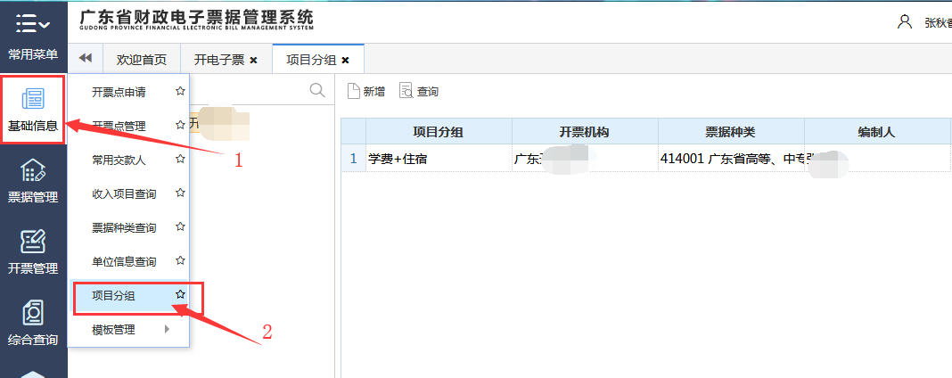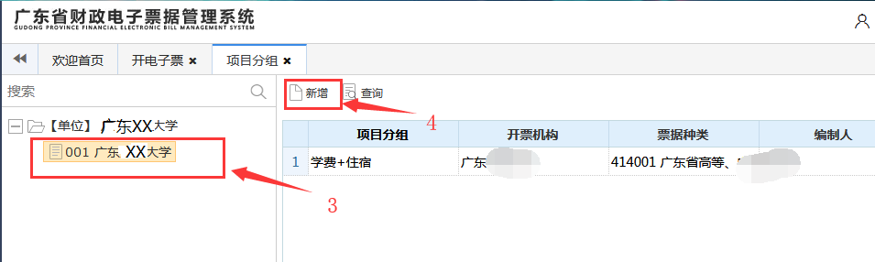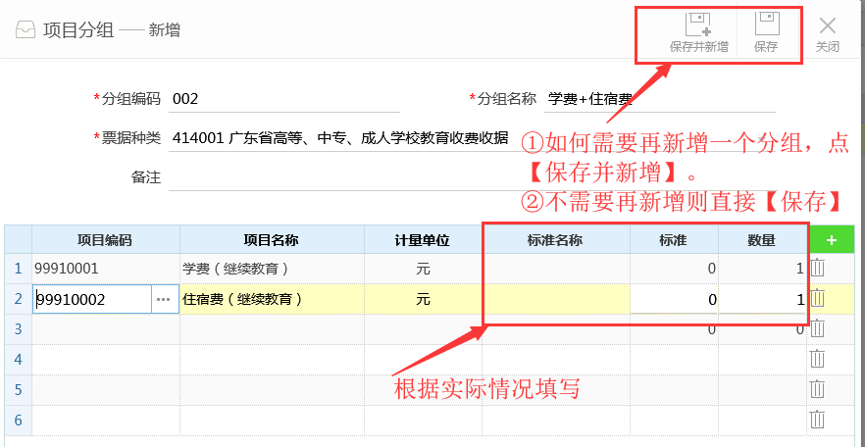
注意：分组的时候最多三个项目分一组。
B.在开电子票据时，将当前已录入的项目保存成项目分组
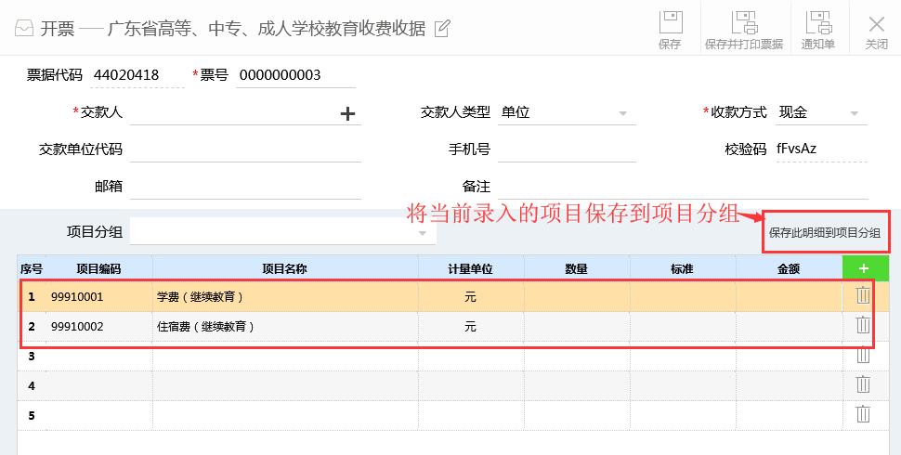
输入分组名称, 保存。
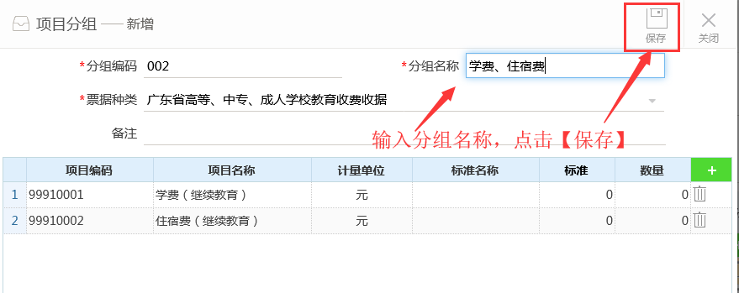

2.1.2 常用缴款人设置
用于设置常用缴款人信息（包含划缴三方协议信息）。带*号为必填项。
【基础信息】—【常用缴款人】—【新增】—【保存】或者【保存并新增】
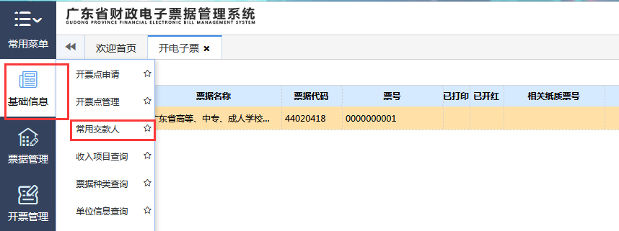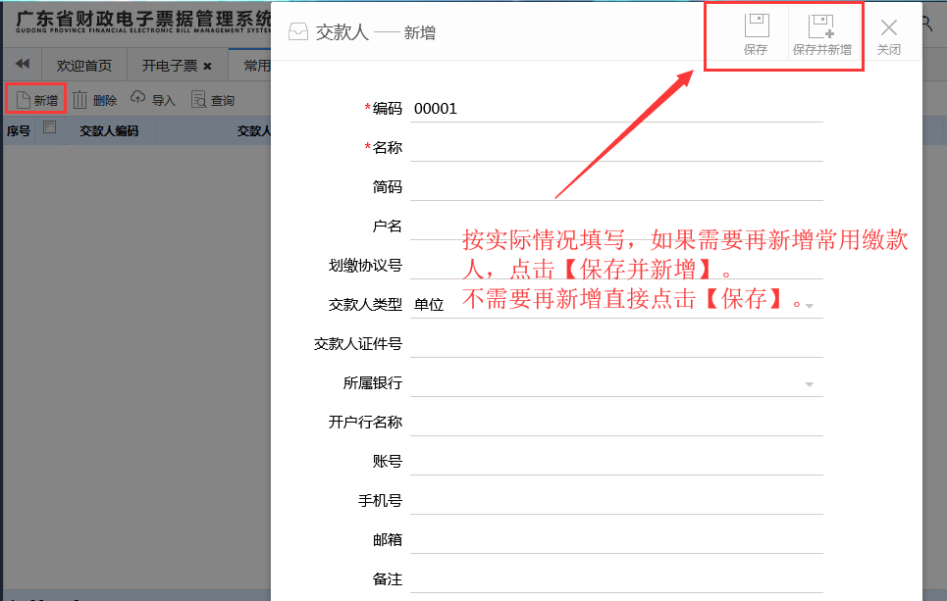
如果该缴款人存在划缴业务，则需要将划缴信息补充完整，然后【保存】。
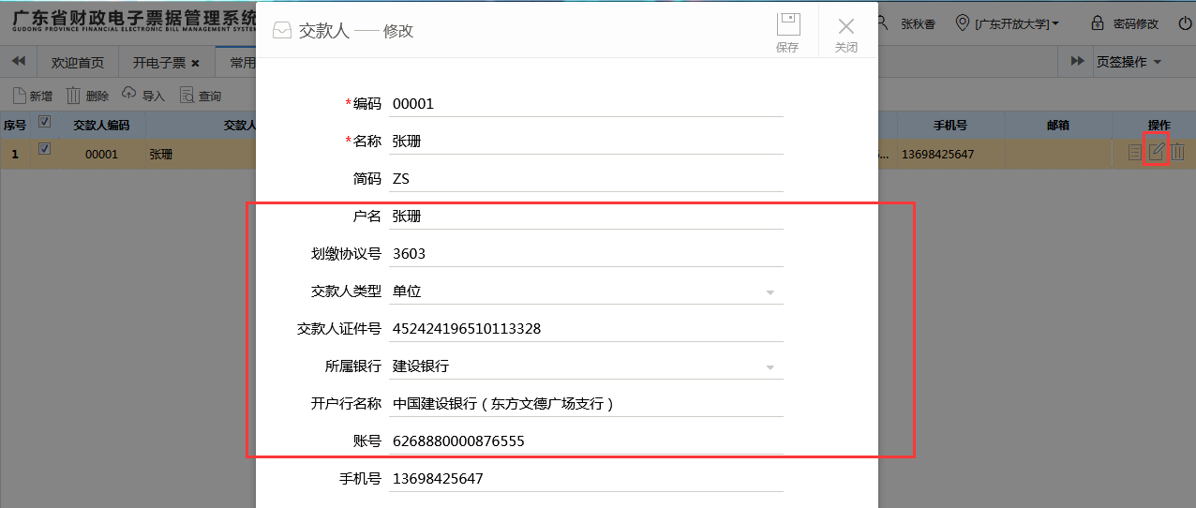

2.2 票据管理

2.2.1 票据申领
单位向财政申领票据（对于多级直管单位，由最高级直管部门向财政申请票据）。

2.2.1.1 填写申领信息
【票据管理】—>【票据申领】—>【新增】
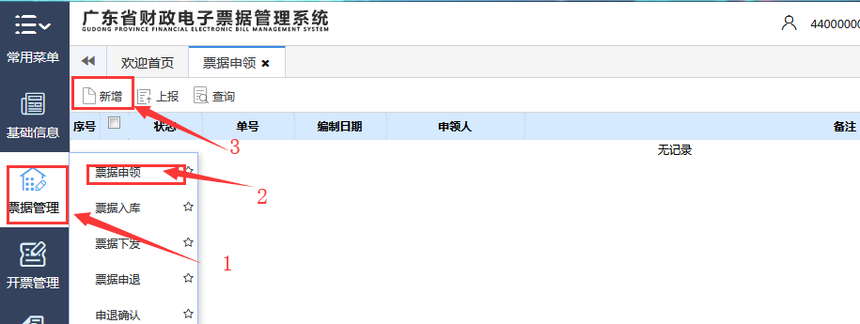
- 增加申领人、票据类型、数量等信息。
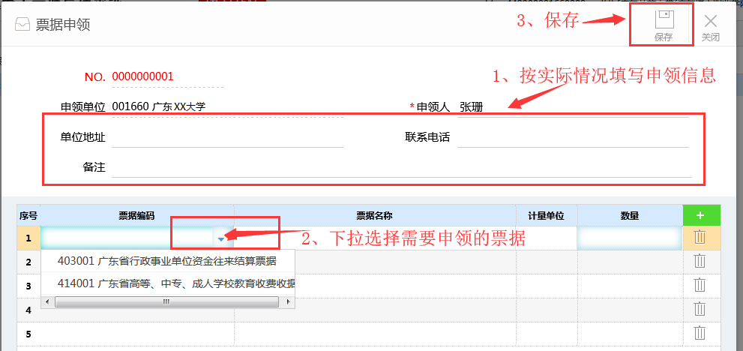

2.2.1.2 申领上报
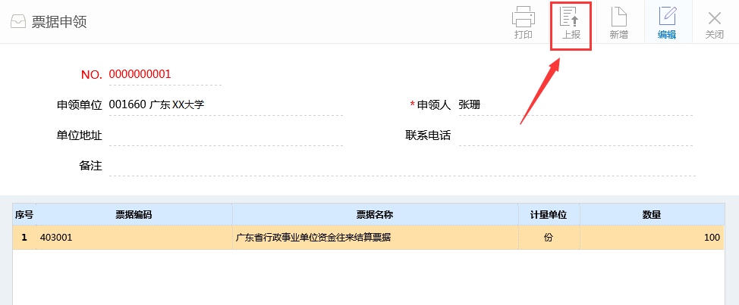

2.2.2 票据下发
向下级单位或本单位开票点发放票据
【票据管理】—>【票据下发】—>【新增】—>【保存】
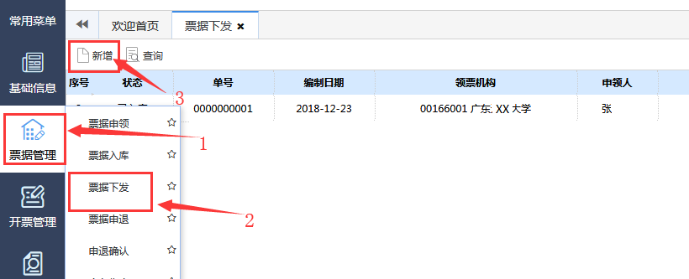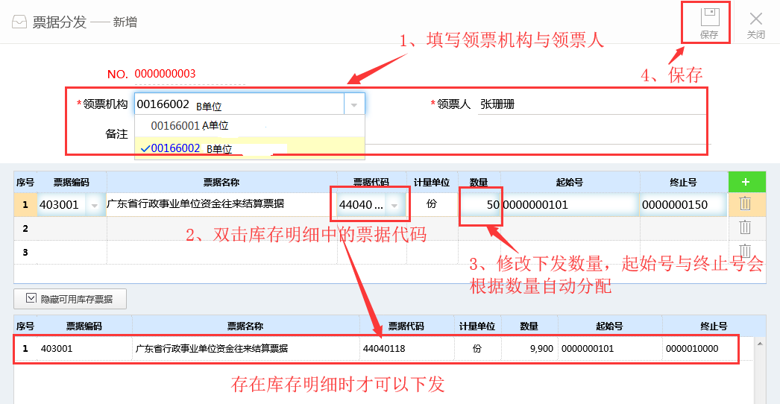

2.2.3 票据入库
单位或开票点领回票据后，须进行入库操作。
- 【票据管理】—>【票据入库】，在界面上会直接显示未入库的数据或者可进行查询。双击未入库的记录，点击【确认入库】。入库完成。
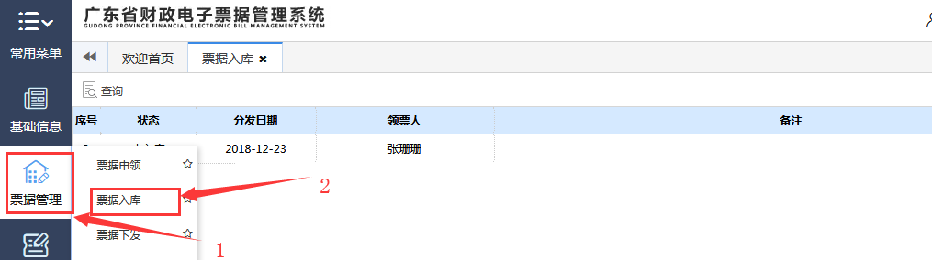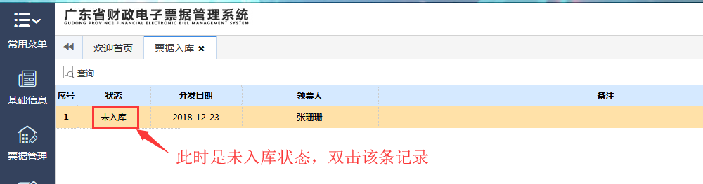
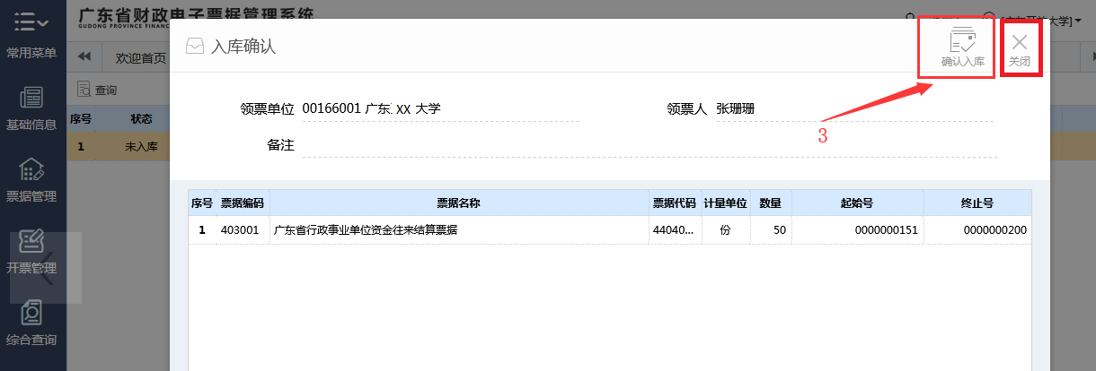

2.2.4 票据申退

2.2.4.1 票据申退申请
向财政部门/上级部门/上级单位申退票据
【票据管理】—>【票据申退】->【新增】-【保存】。
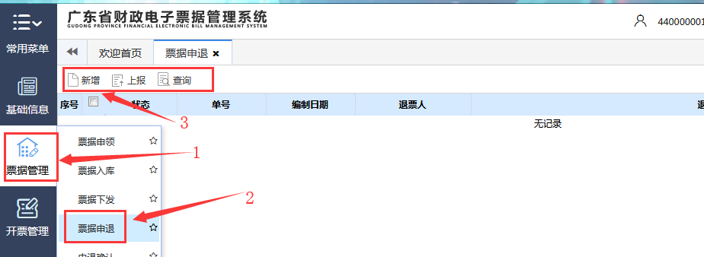
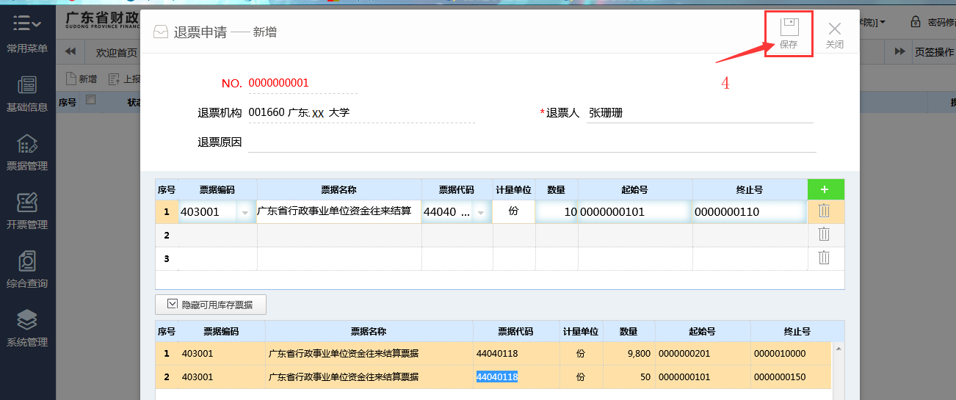

2.3 开具电子票据
单位在办理电子票据汇缴业务以及非电子票据业务时，确认已收取到资金后，开具电子票据给缴款人。
- 【开票管理】—>【开电子票】->【新增】->选择需要开具的电子票据种类。
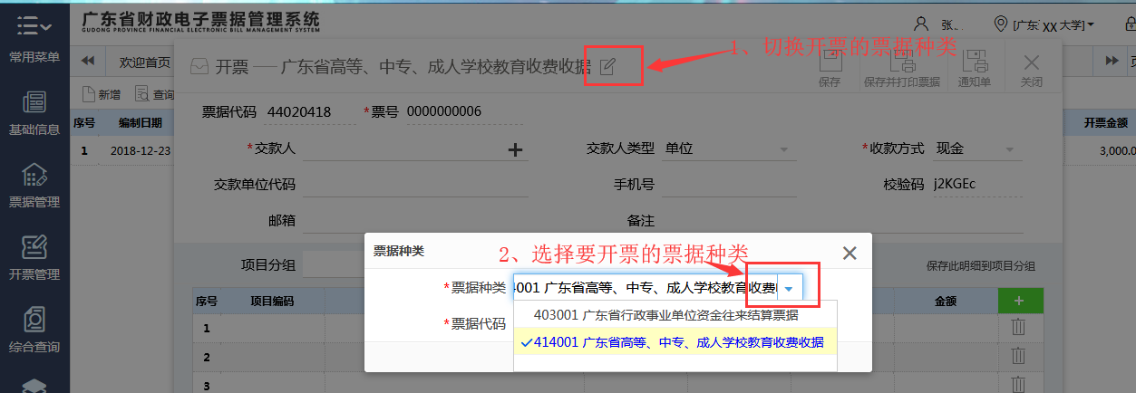

2.3.1 填写票面信息
手机号：电子票据信息以短信方式告知给缴款人时，必填；
邮箱：电子票据以邮件方式告知给缴款人时，必填
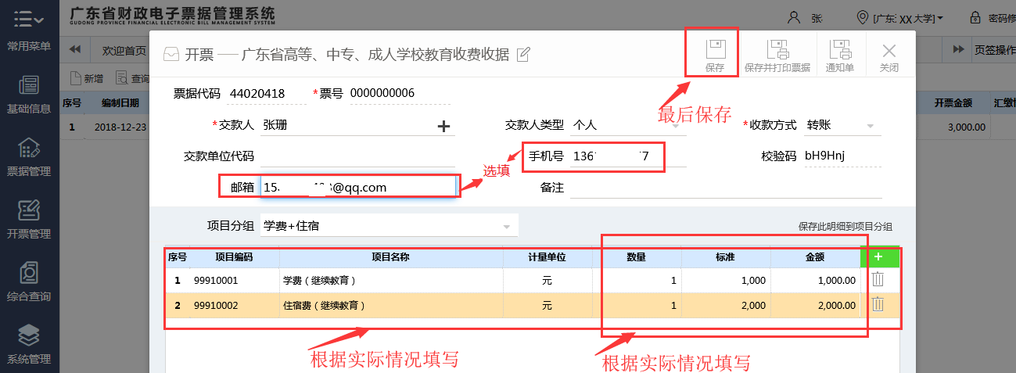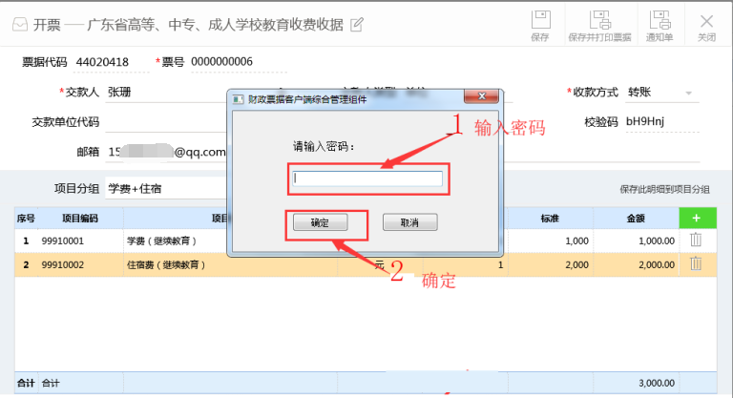
登录系统后开具第一张电子票据须输入Ukey密码。

2.3.2 开票通知
通过现场打印电子票告知单、短信、邮件的方式将电子票据信息
告知给缴款人。
开票通知—>打印通知/短信通知/邮件通知

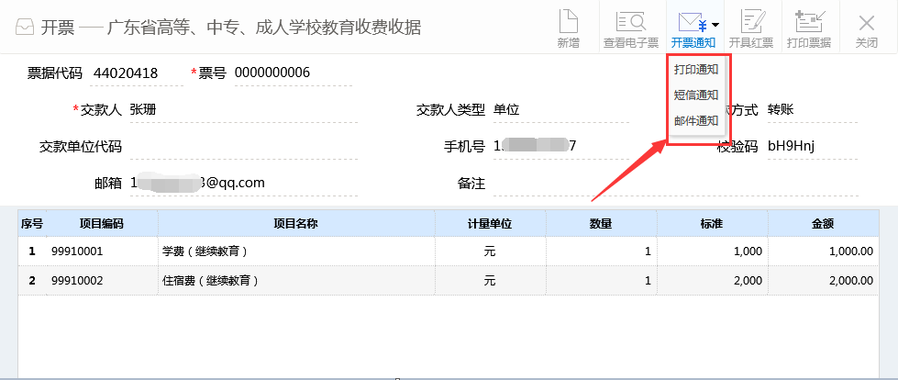
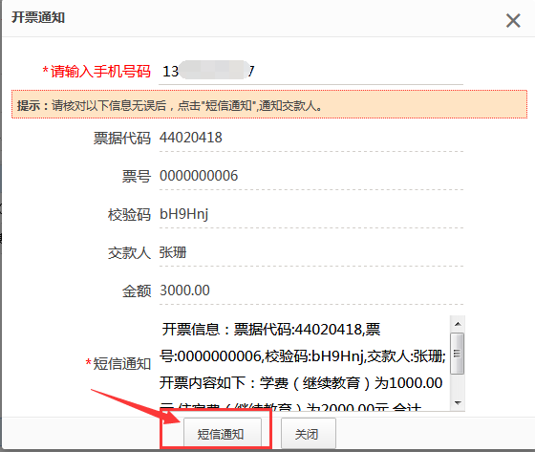

2.4 批量开票

2.4.1 导入开票信息
单位在办理电子票据汇缴业务以及非电子票据业务时，确认已收取到资金后，批量开具电子票据给缴款人。
【开票管理】—>【批量开票】
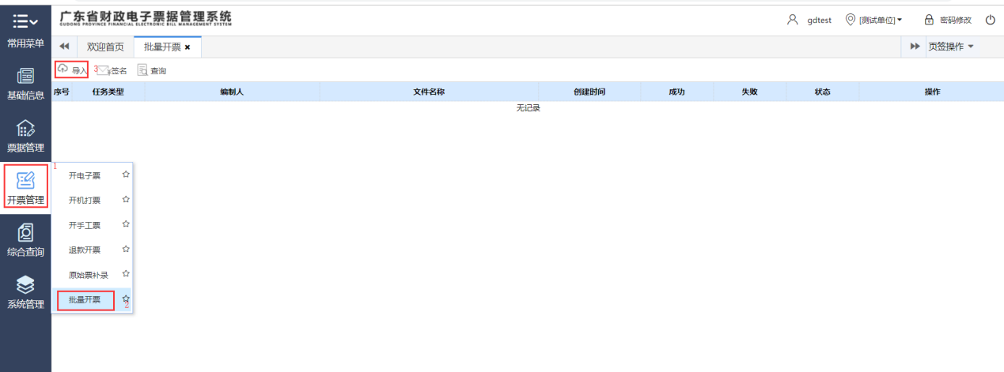
点开导入，初次使用，请先选择票据和票据代码然后下载excel模板，根据实际情况填写。
填写完毕，在导入页面中选择文件，确认导入。
注意：
A、转入流水号必填，且要唯一值，最长32位，如学校多人，每月都有业务，建议2位数字（代表经办人，例如11代表张三）+6位年月+6位数字顺序号，如11201901000001表示经办人张三2019年1月导入的第一张票据信息；
B、转入开票点，填写开票点编号，一般为001，002；
C、缴款人类型，按个人或单位选择填写1或2：
D、开票日期，格式是YYYY-MM-DD, 例如2019-01-07
E、开票人，填写用户姓名
F、付款方式，按（现金/转账/其它），分别填写：1，2，3
G、“项目1：转入项目”，填写项目编码
H、每个模板最多500条导入的数据
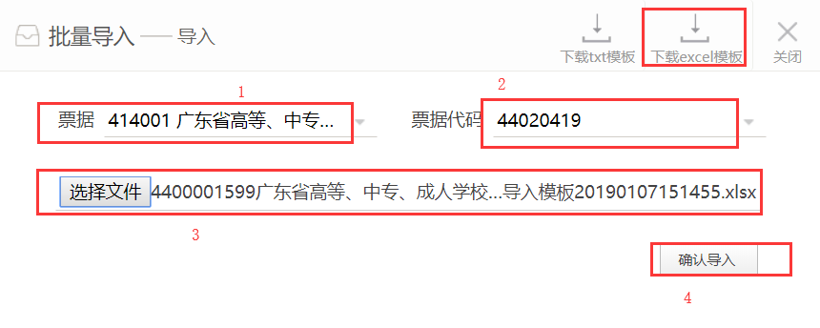

2.4.2开票信息签名
【开票管理】—>【批量开票】—>【签名】

2.4.3批量打印告知单
【开票管理】—>【批量开票】—>【批量打印】，选择票据类型、票据代码、开票点，填写起始号码和终止号码，然后开始打印
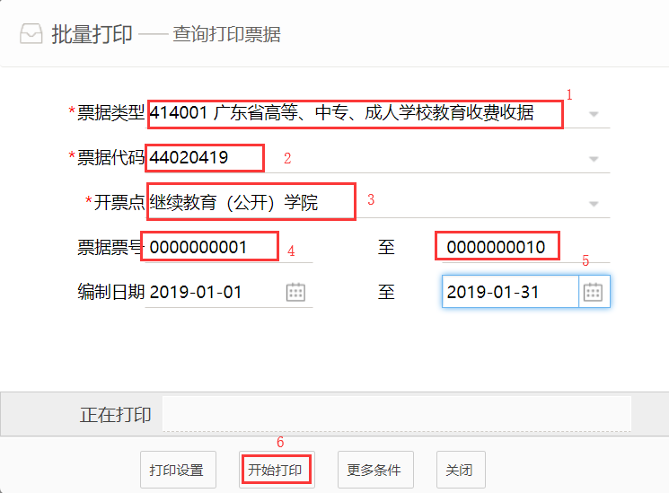

2.5 电子票据冲红

2.5.1票据冲红
对已开具的电子票据进行冲红。
【开票管理】—>【开电子票】—>选择需要冲红的电子票—>开具红票。
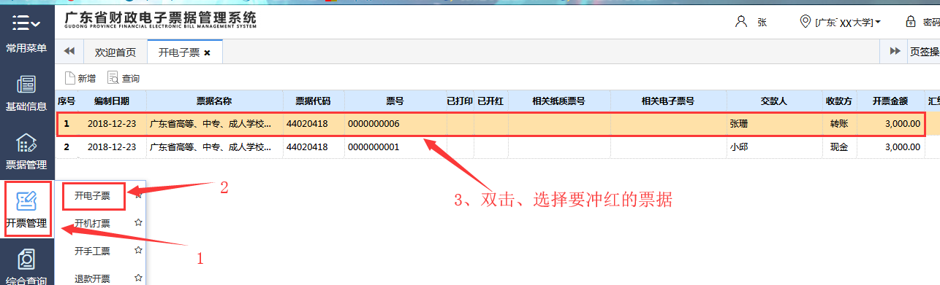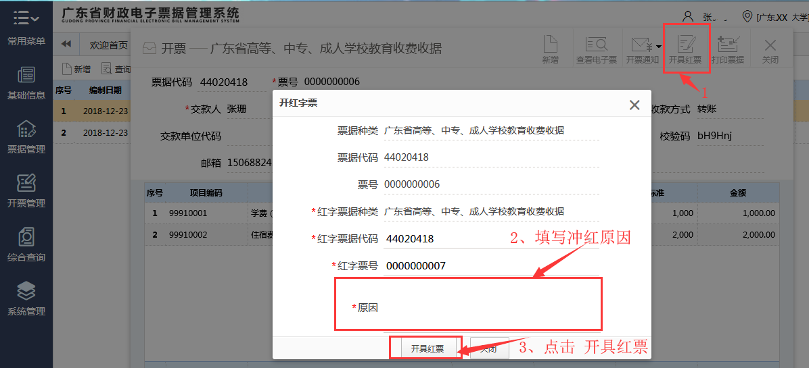
冲红后如下图所示：
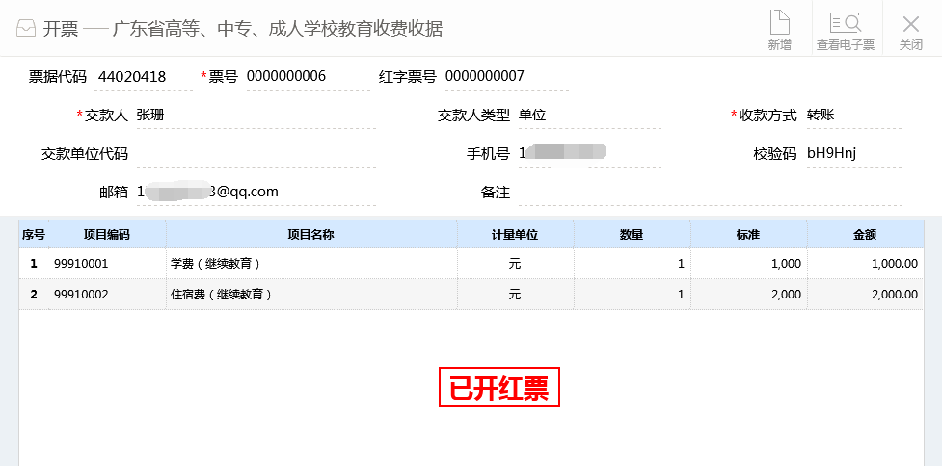
开票界面列表产生负数金额的红冲票信息，原有电子票状态更改为“已冲红”。
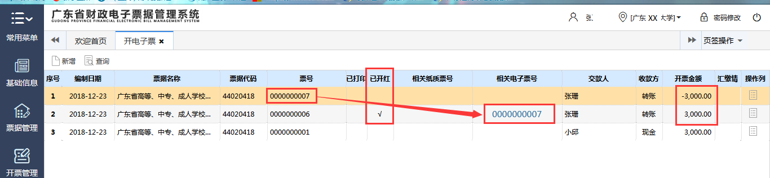
开具的红票包含原电子票与红票信息，且金额为负
